- 單選題：第1到20題每題1分，其餘每題2分
1.研究有關生命的問題，必須用科學方法，而有關的前四項步驟則包括：(甲)提出假說；(乙)觀察；(丙)參考文獻資料；(丁)設計實驗。正確順序為： (A)乙→丙→甲→丁 (B)甲→乙→丙→丁 (C)丙→乙→甲→丁 (D)丁→丙→乙→甲
2.下列做法何者錯誤？ (A)燒杯加熱時下方要墊陶瓷纖維網 (B)試管加熱時應管口對人以便觀察 (C)酒精燈添加酒精時不要超過2/3 (D)實驗結束時用剩的藥品應分類集中處理
3.在市場看見水果攤上掛了好幾袋水袋；若想依據「水袋的透明度會影響驅蠅效果」的假設來設計實驗，則下列何者為其操作變因？ (A)水袋大小與數量 (B)水袋懸掛高度 (C)水袋的透明度 (D)以上皆可，操作變因可以設很多個
4.小新發現：如果讓兔子吃乾飼料，兔子就必須飲用許多水；如果兔子吃的是新鮮的蔬果，就會減少喝水。因此，小新說：「飼養兔子時，兔子的飲水量是否跟食物不同有關呢？」。請問：小新的行為符合科學方法中的哪一步驟？ (A)實驗 (B)假說 (C)討論和結論 (D)提出問題
5.有關生物生存的敘述,下列何者錯誤？ (A)岩石、礦物為非生物 (B)大部分生物生存需要空氣、水、陽光和養分 (C)生物能表現生命現象,否則為非生物 (D)生活在黑暗中的深海魚類完全不需要陽光便可以生存。
6.原始生命的特徵可能不包含下列何者？ (A)會行光合作用 (B)生活於海洋中 (C)可以直接利用海水中的養分生存 (D)結構可能很簡單
7.請依時間先後描述地球環境的演變：(甲)大氣層中開始出現並增加氧氣；(乙)地球呈現熾熱的熔融狀岩漿球體；(丙)地球上出現了生命；(丁)火山活動非常活躍；(戊)地球表面出現了海洋、湖泊及河流。 (A)乙→丁→戊→丙→甲 (B)丁→乙→戊→丙→甲 (C)乙→丁→戊→甲→丙 (D)丁→乙→戊→甲→丙
8.下列有關地球形成過程的敘述，何者正確？ (A)地球大約是在46萬年前形成的 (B)地球剛形成時地表已有生物生存 (C)原始大氣中缺乏氧氣 (D)目前地球的外貌已不再變動
9.關於自然界形形色色的生物中，下列敘述正確的有哪些？(甲)大部分生物喜歡生活在溫暖有水的地方；(乙)金剛鸚鵡活動於熱帶雨林；(丙)仙人掌具針狀葉可減少水分蒸散也可行光合作用；(丁)水中的生物都需要用顯微鏡才能觀察；(戊)海葵、獅子魚分布於珊瑚礁海域。 (A)甲乙丙 (B)丙丁戊 (C)乙丙丁 (D)甲乙戊
10.地球大氣組成的演變過程中主要包含三個階段：(甲)以氮、氧為主；(乙)以氫、氦、甲烷、氨為主；(丙)以水氣、二氧化碳、氮為主。下列關於其演變的順序何者正確？ (A)甲→乙→丙 (B)乙→丙→甲 (C)乙→甲→丙 (D)丙→乙→甲

11.下列對於生物圈之敘述，何者錯誤？(A)生物圈包含了水域、低層大氣、部分地表 (B)生物圈為生物能夠生存的空間 (C)高山、海洋、沙漠都在生物圈範圍 (D)生物圈包括海平面上下共 10公里
12.下列關於細胞發現過程的敘述，何者正確？ (A)是利用解剖顯微鏡所觀察到的 (B)虎克觀察到細胞後就提出了細胞學說 (C)第一個被發現的細胞是死細胞 (D)是觀察蜂窩的結構時意外發現的
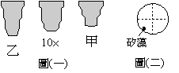
13.小安用10 ×物鏡，如附圖(一)，觀察水中的小生物時，在視野內看到一個矽藻，如附圖(二)，如果他要換較高倍的物鏡繼續觀察此矽藻，下列有六個操作步驟：(1)轉動旋轉盤換物鏡甲；(2)轉動旋轉盤換物鏡乙；(3)將載玻片向右上方移；(4)將載玻片向左下方移；(5)轉動粗調節輪；(6)稍稍轉動細調節輪。 請問下列操作順序何項是正確的？(A) 3→1→6 (B) 3→2→5 (C) 4→1→5 (D) 4→2→6

14.某臺複式顯微鏡的目鏡放大倍率有10 ×、15 ×兩種；物鏡放大倍率有4 ×、10 ×和40 ×三種。小安利用此複式顯微鏡觀察草履蟲，下列何種組合使草履蟲在視野中移動速度最快？ (A)目鏡10 ×、物鏡4 × (B)目鏡10 ×、物鏡10 × (C)目鏡15 ×、物鏡10 × (D)目鏡15 ×、物鏡40 ×
15.附圖甲、乙、丙為三個目鏡，P、Q、R為三個物鏡，你認為哪一組合的放大倍率最小？ (A)甲×P (B)乙×Q (C)丙×R (D)丙×P
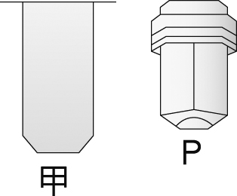 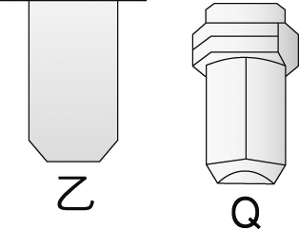 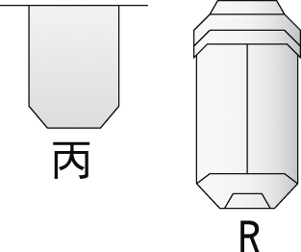

16.小安用複式顯微鏡作觀察，用4倍物鏡看見的影像如附圖所示。若換成10倍物鏡觀察，則最可能會看到下列哪一個影像？
(A) (B) (C) (D)
17.根據下述哪些判斷依據，無法區別人類的神經細胞和肌肉細胞？(甲)有無粒線體；(乙)細胞的型態；(丙)細胞的功能；(丁)有無液胞。 (A)甲、乙 (B)乙、丙 (C)甲、丁 (D)丙、丁
18.右圖是植物細胞模式圖，下列敘述何者正確？ (A)丙可控制物質進出細胞 (B)使用亞甲藍液的主要目的是將乙染色 (C)戊內含有遺傳物質 (D)甲的主要功能是儲存養分
19.附圖是動物細胞和植物細胞的示意圖，關於此圖中細胞內各構造的功能，下列何者正確？ (A)甲能儲存養分、水分和廢物 (B)乙能控制細胞內外物質的進出 (C)丙能分解葡萄糖產生能量 (D)丁為植物細胞必有的構造，由纖維素組成
20.附圖是植物葉的表皮構造，請依圖選出錯誤的敘述。 (A)甲、乙細胞均含有細胞核及細胞壁 (B)陸生植物的丙構造大多分布於葉的下表皮 (C)乙細胞含葉綠體，可行光合作用 (D)甲細胞具保護作用，並能自行製造養分
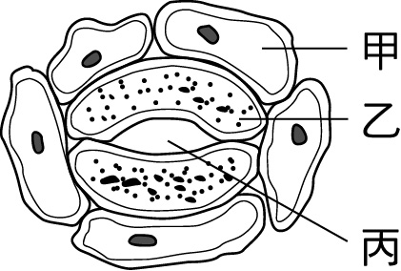
21.下列關於細胞的外型與功能配對，何者有誤？ (A)神經細胞→突起→傳遞訊息 (B)表皮細胞→扁平→保護 (C)紅血球→雙凹圓盤狀→運送氧 (D)保衛細胞→半月形→維持葉片形狀
22.(甲)蛋白質；(乙)澱粉；(丙)氧；(丁)葡萄糖；(戊)二氧化碳；(己)胺基酸；(庚)礦物質。哪些物質須靠運輸蛋白才能進出細胞？ (A)甲乙 (B)丙丁戊 (C) 戊己 (D) 丁己庚
23.若在枯水期引海水來灌溉，將會發生什麼事？ (A)植物吸收水分過慢，影響光合作用 (B)根部細胞水分過多，細胞脹破而死 (C)根部細胞水分滲透出來，導致枯死 (D)植物吸收礦物質過多，影響光合作用
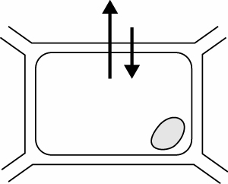
24.將右圖的植物細胞，放在蒸餾水中，
應該會發生下列哪種情形?
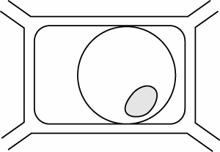
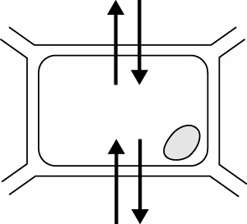
(A) (B)
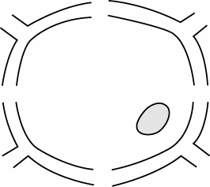

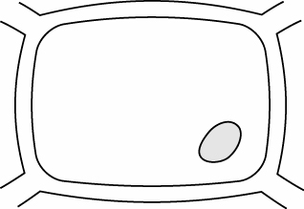
(C) (D)

25.選擇水分子能通過，但蛋白質不能通過的膜為材料，做成四個大小相同的袋子，分別裝入濃度相同的蛋白質溶液，使其總重皆為20公克。將此四個袋子分別浸泡在濃度為10％、20％、30％及40％的蛋白質溶液中，經一段時間後，取出袋子並測量袋子和其內容物的總重，結果如附表所示。判斷原先袋內的蛋白質溶液濃度，最可能是在下列何種範圍？ (A) 10％到20％ (B) 20％到30％ (C) 30％到40％ (D) 40％以上

26.有關池水中小生物的敘述，下列哪些正確？(甲)都是綠色；(乙)都是單細胞生物；(丙)都需要養分以維持生命；(丁)都能明顯的運動；(戊)進行呼吸作用都需要氧。 (A)甲乙丙 (B)乙丁戊 (C)丙戊 (D)乙丙
27.小新到南臺灣旅遊，看見許多荔枝樹都已經開花，卻尚未結果。請問：小新所看見的荔枝樹包含了幾種營養器官呢？ (A) 3 (B) 4 (C) 5 (D) 6
28.對於單細胞生物與多細胞生物的敘述，附表中哪一項敘述錯誤？

29.下列為多細胞生物的各種組成層次：(甲)菠菜；(乙)芒果；(丙)植物的維管束；(丁)白血球；(戊)心臟、血液和血管合稱；(己)花；(庚)葉肉組織；(辛)保衛細胞；(壬)排骨肉：。有幾項是生物體的「組織」層次？(A) 1 (B) 2 (C) 3 (D) 4
30.現代人注重飲食的品質，不只要吃飽，還要吃得好，下列有關食物中所含營養素的敘述，何者正確？ (A)三餐所吃的米飯或麵食主要是提供脂質的營養 (B)奶類、豆類食物含有豐富的蛋白質 (C)蔬菜水果主要是含有豐富的纖維素，可提供人類熱量 (D)缺乏維生素B會造成壞血症，缺乏維生素D會造成夜盲症
31.研究「營養午餐」中各種食物的成分以及所含的能量，發現食物中哪些養分可以產生能量，進而提供生物活動所需？(甲)脂質；(乙)水；(丙)蛋白質；(丁)礦物質；(戊)維生素；(己)醣類。 (A)甲丙己 (B)甲丙戊 (C)甲丙戊己 (D)甲丙丁戊己
32.燃燒一顆花生加熱錐形瓶中50ml的水，溫度由25℃上升到85℃；關於此實驗所產生的結果與推論，下列何者錯誤？(A)水吸收的熱量是3大卡 (B)水吸收了花生燃燒時所產生的熱量 (C)花生內所有的能量將完全轉換成水溫上升所需的熱量 (D)剛燒完花生的鑷子很燙，不要碰觸，以免燙傷
33.小新吃了一個排骨便當，此便當含有：醣類90公克、脂質20公克、蛋白質60公克，鈉、鈣各10毫克，維生素C 200毫克。請問：這個餐盒所含的熱量共有多少大卡？ (A) 380 (B) 550 (C) 650 (D) 780
34.有些水果含有可分解蛋白質的酵素，加入這些酵素可使牛肉軟嫩。附圖為在15℃時不同pH值下，四種此類酵素甲、乙、丙、丁的活性大小。若牛肉置於15℃的中性環境中，則加入等量的哪一種酵素，可使牛肉最快變軟嫩？ (A)甲 (B)乙 (C)丙 (D)丁

35.下列有關酵素特性的敘述，何者錯誤？ (A)由細胞本身所產生，在生物體內或體外促進化學反應 (B)酵素如同催化劑，能改變反應速率,但反應前後質和量不改變 (C)一種酵素能催化多種化學反應 (D)成分為蛋白質，故遇高溫會凝固失去作用，即使再調降溫度仍無作用
36.下列何種消化酵素在酸性液中才有消化作用？ (A)胃蛋白酵素 (B)胰液 (C)唾液酵素 (D)肝臟酵素
37.我們將蔬菜、水果、肉類等儲存在冰箱內，可以保持新鮮，這是因為冷藏或冷凍可以： (A)增加食物色香味 (B)降低細菌的酵素活性 (C)將糖轉變為澱粉 (D)殺死細菌
38.小藍把印有「杏入」兩字的玻片正向擺在複式顯微鏡的載物台上。若小藍將倍率由低倍更換為高倍後，只見到玻片上的「杏」字。請問：小藍應將玻片朝向何處移動，才能見到「入」字呢？ (A)左方 (B)右方 (C)上方 (D)下方
二、題組：每格2分
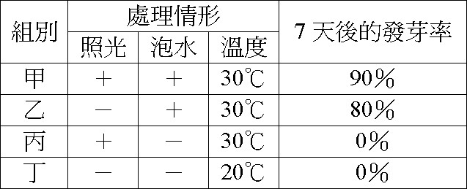
(一)老師要同學培育綠豆以觀察種子生長過程。有人問：「怎樣才能讓綠豆快點發芽？」小藍說：「可能要有水分及適當的光照和溫度吧！」於是大明用綠豆進行四組實驗，其處理情形及結果如附表所示（＋表示有、－表示沒有）。試問：
39.小藍說：「可能要有水分及適當的光照和溫度吧！」這句話屬於科學方法中的哪一步驟？ (A)提出假說 (B)觀察 (C)分析實驗數據 (D)討論並提出結論
40.大明應選擇下列哪兩組進行實驗，並做觀察比較？ (A)甲丁 (B)甲丙 (C)乙丙 (D)乙丁
41.大明的實驗證明了綠豆的發芽率和什麼因素最有關係？ (A)光線 (B)水分 (C)溫度 (D)和以上三項都沒相關
(二)附圖是地球垂直分層的示意圖，其中A～F六點代表地球上的不同位置，試根據此圖回答下列問題：
42.目前地球上生物圈的範圍約在哪一區？ (A) A～F (B) B～F (C) C～F (D) D～E
43.下列關於生物圈的敘述，何者正確？ (A)大多數生物生活在D和E處等溫暖有水的地方 (B)生物圈的範圍不會改變 (C)F處的海水深度過深，沒有生物生存 (D)C處空氣稀薄，生物種類繁多
44.(甲)駱駝駝峰可儲存脂肪以橫跨沙漠；(乙)附圖F處無綠色植物生存；(丙)北極熊具有厚厚的皮下脂肪。導致以上三個敘述結果的發生原因，若按（甲→乙→丙）的順序安排，分別應該是下列何者？ (A)溫度→陽光→溫度 (B)水分→陽光→溫度 (C)空氣→陽光→溫度 (D)水分→溫度→空氣

(三)請根據二張附圖，以代號回答下列問題：
(a) (b)
45.想觀察蟋蟀頭部的立體構造，應使用附圖中哪一架顯微鏡？ (A)圖(a) (B)圖(b) (C)圖(a)、圖(b)皆可 (D)圖(a)、圖(b)皆不行
46使用高倍鏡，若影像不太清晰，應調整圖(a)顯微鏡的哪一個構造？ (A)丙 (B)丁 (C)戊 (D)庚
47.使用複式顯微鏡觀察生物，若視野太暗，應調整圖(a)顯微鏡的哪些構造以獲得適當的光線？ (A)己壬 (B)乙壬 (C)辛庚 (D)甲丁
(四)附圖是小藍在複式顯微鏡下所看見的人體口腔皮膜細胞及水蘊草細胞，試回答下列題：
48.小藍操作顯微鏡觀察口腔皮膜細胞時的正確順序為下列何者？(甲)使用低倍物鏡觀察；(乙)使用高倍物鏡觀察；(丙)用牙籤刮取口腔皮膜細胞，與載玻片上之亞甲藍液混合均勻；(丁)轉動細調節輪；(戊)在載玻片上滴亞甲藍液。 (A)乙丁戊丙甲 (B)甲丁戊丙乙 (C)戊丙甲乙丁 (D)乙丙戊丁甲
49.圖(a)(b)中，控制物質進出細胞的構造分別是何者？ (A)甲、辛 (B)甲、戊 (C)丙、己 (D)乙、庚
(五)觀察附圖(甲)洋蔥表皮細胞、附圖(乙)水蘊草葉片細胞和附圖(丙)口腔皮膜細胞，試回答下列問題：
(甲) (乙) (丙)
50.圖(乙)中的C構造呈綠色顆粒狀，名稱為何？ (A)細胞核 (B)葉綠體 (C)粒線體 (D)細胞膜
51.觀察比較這三種細胞：(甲)洋蔥表皮細胞；(乙)水蘊草葉片細胞；(丙)口腔皮膜細胞；可以發現： (A)甲、乙、丙都有細胞壁 (B)甲、乙都有葉綠體 (C)只有甲有細胞壁 (D)甲、乙、丙都有細胞核

(六)附圖為物質通過細胞膜情形的示意圖，其中甲、乙、丙為某些特定物質進出細胞的通道。請據以回答下列問題：
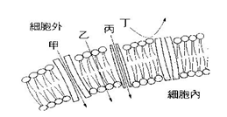

52.圖中的乙最可能為下列哪一種物質？ (A)葡萄糖 (B)氧 (C)礦物質 (D)蛋白質
53.圖中的甲最可能為下列哪一種物質？ (A)葡萄糖 (B)澱粉 (C)二氧化碳 (D)蛋白質
(七)附圖代表人體組成層次的關係，試根據此圖回答下列問題：
54.睡蓮的何種構造，相當於圖中乙的部分？ (A)葉綠體 (B)根 (C)輸導組織 (D)莖
55.金線蛙的幾個構造((甲)小腸；(乙)紅血球；(丙)肌肉；(丁)消化道；以上四項由簡單到複雜的層次關係 ，何者正確？ (A)甲乙丙丁 (B)乙丙甲丁 (C)丁丙乙甲 (D)丙丁甲乙
56.杜鵑花的組成層次缺少圖中的哪一項？ (A)甲 (B)乙 (C)丙 (D)丁
(八)小安在天使島上發現了四杯神秘的飲料，小藍說其中有一杯是小安最愛的純糖飲料，為了找出此四杯神秘的飲料中，小安最喜愛的一杯，小藍將四杯飲料各取3 mL，分別做了簡易測試，結果如附表：
57.請問：小安應該選擇哪一杯？ (A)甲 (B)乙 (C)丙 (D)丁
58.請問：哪一杯最有可能是白開水？ (A)甲 (B)乙 (C)丙 (D)丁
(九)大明上自然課測定「花生所含的養分」，結果如下表，試問：
59.「碘液」可用來測定下列何種養分？ (A)葡萄糖 (B)澱粉 (C)脂質 (D)蛋白質

60.由實驗結果可知花生含有什麼養分？ (A)無澱粉、無葡萄糖 (B)澱粉、葡萄糖都有 (C)只有澱粉、無葡萄糖 (D)無澱粉、只有葡萄糖

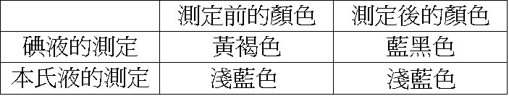
※試題到此結束※
1～20題，每題1分
21～60題，每題2分
1 | 2 | 3 | 4 | 5 | 6 | 7 | 8 | 9 | 10
A | B | C | D | D | A | A | C | D | B
11 | 12 | 13 | 14 | 15 | 16 | 17 | 18 | 19 | 20
D | C | D | D | A | C | C | C | C | D
21 | 22 | 23 | 24 | 25 | 26 | 27 | 28 | 29 | 30
D | D | C | C | B | C | A | B | C | B
31 | 32 | 33 | 34 | 35 | 36 | 37 | 38 | 39 | 40
A | C | D | B | C | A | B | A | A | B
41 | 42 | 43 | 44 | 45 | 46 | 47 | 48 | 49 | 50
B | C | A | B | B | D | A | C | B | B
51 | 52 | 53 | 54 | 55 | 56 | 57 | 58 | 59 | 60
D | B | A | C | B | D | B | C | B | C

